МИНОБРНАУКИ РОССИИ
Федеральное государственное бюджетное образовательное учреждение
высшего образования
«ВЛАДИВОСТОКСКИЙ ГОСУДАРСТВЕННЫЙ УНИВЕРСИТЕТ»
(ФГБОУ ВО «ВВГУ»)
ИНСТИТУТ ИНФОРМАЦИОННЫХ ТЕХНОЛОГИЙ И АНАЛИЗА ДАННЫХ
КАФЕДРА ИНФОРМАЦИОННЫХ ТЕХНОЛОГИЙ И СИСТЕМ

ОТЧЕТ
ПО ЛАБОРАТОРНОЙ РАБОТЕ №1
По дисциплине
«Информатика и программирование»

Студент
Гр. БИН-25-2 ____________________________________________________________ Д.В. Тимкин
Ассистент
преподавателя ____________________________________________________________ М.В. Водяницкий

Владивосток 2025
Задание

Выполнить задания на Python и оформить отчет по стандартам ВВГУ.
Задание 1. Написать программу, которая определяет, как будет вести себя кондиционер. Если
температура в помещении 20 градусов и выше, то кондиционер выключается, если меньше - включается. Температура должна вводится пользователем с консоли.
Задание 2. Год делится на четыре сезона: зима, весна, лето и осень. Написать программу,
которая запрашивает у пользователя номер месяца и выводит к какому сезону этот месяц относится.
Задание 3. Считается, что один год, прожитый собакой, эквивалентен семи человеческим годам. При этом зачастую не учитывается, что собаки становятся абсолютно взрослыми уже к двум годам. Таким образом, многие предпочитают каждый из первых двух лет жизни собаки приравнивать к 10.5 годам человеческой жизни, а все последующие к 4.
Написать программу, которая будет переводить собачий возраст в человеческий. Программа должна корректно обрабатывать входные данные и выводить соответствующие сообщения об ошибках:
- Если вводится не число
- Если вводится число меньше 1
- Если вводится число большее 22
Задание 4. Число делиться на 6 только в случае соблюдения двух условий:
- Последняя цифра четная
- Сумма всех цифр делиться на 3
Написать программу, которая выведет делиться ли введенное число на 6 или нет.
Задание 5. Написать программу, которая будет проверять пароль на надежность. Пароль считается надежным, если его длина не менее 8 символов и если он содержит:
- Заглавные буквы латиницы
- Строчные буквы латиницы
- Числа Специальные знаки
В случае, если пароль не проходит по одному из условий, необходимо сообщить пользователю каким именно условиям он не удовлетворяет.
Задание 6. Написать программу, которая определяет, является ли введенный пользователем год високосным. Год считается високосным, если он делится на 4, но не делится на 100, либо если он делится на 400.
Задание 7. Написать программу, которая запрашивает у пользователя три числа и выводит на экран наименьшее из них. При решении нельзя использовать встроенные функции min() и max().
Задание 8. В магазине проводится акция. Акция работает по следующим правилам, изображенным в таблице 1:
Таблица 1
Сумма покупки | Скида
до 1000 | 0%
1000-5000 | 5%
5000-10000 | 10%
более 10000 | 15%

Напишите программу, которая запрашивает сумму покупки и выводит размер скидки и итоговую сумму к оплате.
Задание 9. Написать программу, которая определяет время суток по введенному часу (целое число от 0 до 23). См. Таблицу 2
Таблица 2
Время | Период
0-5 | Ночь
6-11 | Утро
12-17 | День
18-23 | Вечер

Задание 10. Написать программу, которая определяет, является ли введенное число простым. Число называется простым, если оно больше 1 и делится только на 1 и само себя. Программа должна корректно обрабатывать некорректный ввод и выводить соответствующие сообщения об ошибках.

Содержание

1 Выполнение работ
  - Задание 1.........................................................................................................5
  - Задание 2.........................................................................................................5
  - Задание 3.........................................................................................................5
  - Задание 4.........................................................................................................6
  - Задание 5.........................................................................................................7
  - Задание 6.........................................................................................................8
  - Задание 7.........................................................................................................9
  - Задание 8.........................................................................................................9
  - Задание 9.......................................................................................................10
  - Задание 10...................................................................................................11

1 Выполнение работы
  - Задание 1
В данном задании была создана переменная, которая хранит ввод пользователя о температуре помещения. Это было сделано для определения состояния кондиционера. После с помощью команды print(), if и else были выведены на экран состояния кондиционера.
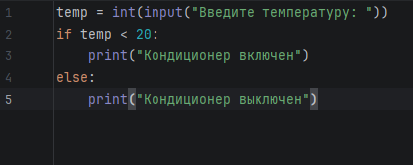
Рисунок 1 — Листинг программы для задания 1
Пояснение работы программы:
- Программа запрашивает температуру у пользователя.
- Введённая строка преобразуется в целое число.
- Значение сохраняется в переменную temp.
- Проверяется условие temp < 20.
- Если условие истинно, выводится "Кондиционер включен", если условие ложно, выводится "Кондиционер выключен".

1.2 Задание 2
В данном задании была создана переменная, которая хранит ввод пользователя о номере месяца. А также был создан массив, который хранил в себе времена года. И после с помощью команды print() было выведено название времени года, соответствующего номеру, который был введён пользователем.
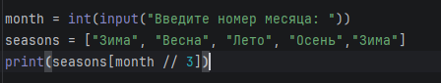
Рисунок 2 — Листинг программы для задания 2
Пояснение работы программы:
- Пользователь вводит номер месяца.
- Введенное значение преобразуется в целое число и сохраняется в переменную month.
- Создается список seasons: ['зима', 'зима', 'весна', 'лето', 'осень', 'зима'].
- Вычисляется индекс: month // 3.
- По полученному индексу из списка seasons выбирается соответствующее время года.
- Выводится результат.

1.3 Задание 3
В данном задании была создана функция, которая переводит возраст собаки по человеческим меркам. После был создан бесконечный цикл для обработки ввода пользователя, чтобы регулировать некорректный ввод пользователя.
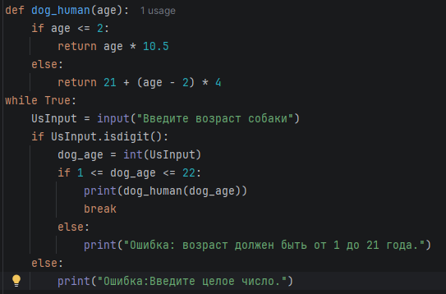
Рисунок 3 — Листинг программы задания 3
Пояснение работы программы:
- Определяется функция dog_human() для перевода возраста.
- Запускается бесконечный цикл while True.
- Программа запрашивает ввод возраста собаки.
- Проверяется, состоит ли ввод только из цифр методом isdigit().
- Если проверка пройдена, ввод преобразуется в целое число.
- Проверяется, находится ли число в диапазоне от 1 до 22.
- Если проверки пройдены, вызывается функция перевода и цикл прерывается.
- При ошибках ввода выводятся соответствующие сообщения.

1.4 Задание 4
В данном задании была создана переменная, которая хранит число в строковом значении, введенное пользователем. После была рассчитана сумма цифр числа и в конце проводилась проверка делится ли введенное число на шесть или нет.
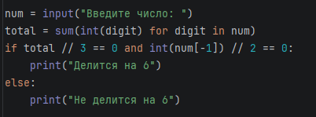
Рисунок 4 — Листинг программы задания 4
Пояснение работы программы:
- Программа получает число в виде строки num.
- С помощью генератора [int(digit) for digit in num] создается список цифр.
- Сумма цифр вычисляется функцией sum() и сохраняется в total.
- Проверяется первое условие делимости на 6: total % 3 == 0.
- Проверяется второе условие: int(num[-1]) % 2 == 0.
- Условия объединяются оператором and.
- Если результат True, число делится на 6.
- Если результат False, число не делится на 6.
- Выводится сообщение о результате проверки.

1.5 Задание 5
В данном задании была создана переменная, которая хранит пароль пользователя в строковом значении. Также были созданы переменные для проверки различных типов символов в пароле. После каждый символ пароля обрабатывался и определялся его тип. Далее обрабатывались результаты проверки и выводился ответ, который показывает является ли пароль надежным или нет.
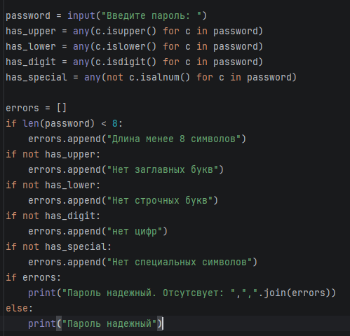
Рисунок 5 — Листинг программы задания 5
Пояснение работы программы:
- Программа запрашивает ввод пароля.
- Проверяется наличие хотя бы одной заглавной буквы с помощью any() и isupper().
- Проверяется наличие хотя бы одной строчной буквы с помощью any() и islower().
- Проверяется наличие хотя бы одной цифры с помощью any() и isdigit().
- Проверяется наличие хотя бы одного специального символа с помощью any() и not isalnum().
- Все обнаруженные ошибки собираются в список errors.
- Проверяется, пуст ли список errors.
- Если список не пуст, выводится перечень невыполненных требований.
- Если список пуст, выводится сообщение о надежности пароля.

1.6 Задание 6
В данном задании была создана переменная, которая хранит ввод пользователя о номере года. И после была проверка является ли введенный год високосным или нет и после выводился соответствующий ответ.
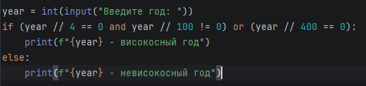
Рисунок 6 — Листинг программы задания 6
Пояснение работы программы:
- Программа получает год в виде целого числа year.
- Проверяется первое условие: (year % 4 == 0 and year % 100 != 0). Оно истинно для годов, которые делятся на 4, но не делятся на 100.
- Проверяется второе условие: (year % 400 == 0). Оно истинно для годов, которые делятся на 400.
- Условия объединяются логическим оператором or.
- Если результат объединения условий True, год является високосным.
- Если результат False, год не является високосным.
- Результат проверки выводится с помощью f-строки.

1.7 Задание 7
В данном задании была создана переменная, которая хранит в себе 3 числа от пользователя. После был найден наименьший элемент с помощью последовательного сравнения. И в конце выводился наименьший элемент.
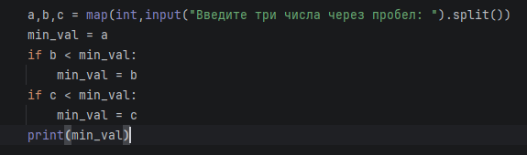
Рисунок 7 — Листинг программы задания 7
Пояснение работы программы:
- Программа запрашивает ввод трех чисел, разделенных пробелами.
- Строка ввода разбивается на список строк с помощью метода .split().
- Функция map() преобразует каждый элемент списка в целое число.
- Полученные числа распаковываются в переменные a, b и c.
- Переменная min_val инициализируется значением первого числа a.
- Значение min_val сравнивается со вторым числом b.
- Если b < min_val, то min_val принимает значение b.
- Значение min_val сравнивается с третьим числом c.
- Если c < min_val, то min_val принимает значение c.
- Выводится найденное минимальное значение min_val..

1.8 Задание 8
В данном задании была создана переменная, которая хранит в себе сумму покупки, введенную пользователем. После был определен размер скидки в зависимости от суммы покупки. Затем выводилась предоставляемая скидка и сумма к оплате с учетом скидки.
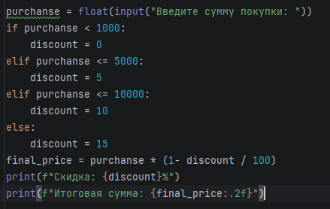
Рисунок 8 — Листинг программы задания 8
Пояснение работы программы:
- Программа запрашивает сумму покупки и преобразует её в вещественное число.
- Проверяется условие purchase >= 500. Если оно истинно, устанавливается скидка 10%.
- Если первое условие ложно, проверяется purchase >= 300. Если истинно, устанавливается скидка 5%.
- Если оба предыдущих условия ложны, проверяется purchase >= 100. Если истинно, устанавливается скидка 2%.
- Если все условия ложны, скидка устанавливается равной 0%.
- Вычисляется итоговая сумма: purchase * (1 - discount / 100).
- Результат форматируется до двух знаков после запятой с помощью :.2f.Выводится сообщение с размером скидки и итоговой суммой.

1.9 Задание 9
В данном задании была создана переменная, которая хранит в себе время в часах, введенное пользователем. После была определена принадлежность времени к определенному периоду суток. Затем выводилось соответствующее время суток.
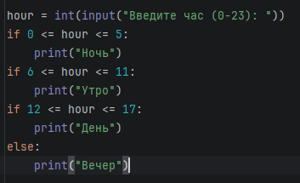
Рисунок 9 — Листинг программы задания 9
Пояснение работы программы:
- Пользователь вводит текущий час, который преобразуется в целое число.
- Проверяется условие 0 <= hour <= 5. Если истинно, выводится "Ночь".
- Если условие ложно, проверяется 6 <= hour <= 11. Если истинно, выводится "Утро".
- Если условие ложно, проверяется 12 <= hour <= 17. Если истинно, выводится "День".
- Если условие ложно, проверяется 18 <= hour <= 23. Если истинно, выводится "Вечер".
- Если все условия ложны, выводится сообщение об ошибке.

1.10 Задание 10
В данном задании была создана функция для вычисления является ли число простым или составным. После был создан бесконечный цикл, чтобы обработать и проверить запрос пользователя на корректность ввода. В случае некорректного ввода пользователю сообщается об ошибке и предлагается ввести данные еще раз.
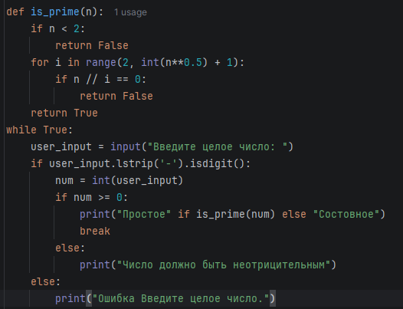
Рисунок 10 — Листинг программы задания 10
Пояснение работы программы:
- Программа запрашивает у пользователя ввод текущего часа.
- Введенная строка преобразуется в целое число и сохраняется в переменную hour.
- Проверяется первое условие: находится ли значение hour в диапазоне от 0 до 5 включительно.
- Если условие истинно, программа выводит сообщение "Ночь".
- Если условие ложно, проверяется второе условие: находится ли значение hour в диапазоне от 6 до 11 включительно.
- Если условие истинно, программа выводит сообщение "Утро".
- Если условие ложно, проверяется третье условие: находится ли значение hour в диапазоне от 12 до 17 включительно.
- Если условие истинно, программа выводит сообщение "День".
- Если условие ложно, проверяется четвертое условие: находится ли значение hour в диапазоне от 18 до 23 включительно.
- Если условие истинно, программа выводит сообщение "Вечер".
- Если все проверенные условия оказались ложными, программа выводит сообщение об ошибке ввода.
- Работа алгоритма завершается после выполнения одной из ветвей условий.

